NÅR JORDSKÆLVET RAMMER

Japans Seismiske Institut registrerer den 9. januar 1995 tidligt om morgenen jordskælvsbølger på tre af deres seismografer. Den første vurdering er, at jordskælvet har været kraftigt, og der er mulighed for, at der vil være store skader på bygninger og muligvis også mange sårede og døde.

I skal nu undersøge hvor, hvor stort og hvor store skader der kan være sket, så evt. nødhjælpsarbejde kan igangsættes
- Lokalisere jordskælvets epicenter, så nødhjælpen kan sendes afsted mod det berørte område, og bestemme jordskælvets styrke på Richterskalaen, så I kan vurdere, hvor omfattende ødelæggelser nødhjælpsarbejderne vil møde.
,



Hvor er jordskælvets epicenter, og hvor kraftigt har det været?
Et jordskælv udløses når spændinger mellem lithosfærepladerne pludselig udløses, og der sker en forskydning mellem pladerne. Det sted hvor jordskælvet udløses kaldes for hypocentret og ud fra dette punkt bevæger jordskælvsbølgerne sig ud i alle retninger. Lodret over hypocentret, finder vi epicentret. Ved at aflæse tidsintervallet mellem primær- og sekundær-bølger (P- og S-bølger) på et seismogram, kan man bestemme afstanden til jordskælvet. Hvis man kan genfinde jordskælvsbølgerne på tre eller flere seismogammer kan man bestemme epicenterets placering. I får tre seismogrammer udleveret, hvor man kan se P- og S-bølgerne. I skal nu aflæse dem og bestemme følgende:

- Hvor langt fra epicentret er de tre seismiske målestationer placeret?
- Hvor er epicentret placeret?
- Hvilken styrke havde jordskælvet?
- Hvor store ødelæggelser kan man forvente, når man nødhjælpen når frem?

Bestemmelse af epicenterets placering og jordskælvets styrke.

Fremgangsmåde: Af de tre seismogrammer kan kan man identificere to bølgegrupper. Den første gruppe er P-bølger, som giver små udsving, men bevæger sig hurtigt gennem jorden. Den næste gruppe af er S-bølgerne, som typisk giver større udsving, men bevæger sig langsommere gennem jorden end P-bølgerne.
Bestemmelse af epicentret:
- Aflæs S-P-intervallet på de tre seismogrammer.
- Brug grafen til højre for seismogrammerne til at aflæse afstanden til epicentret fra hver af de tre seismografstationer.
- Tegn en cirkel med radius af den aflæste afstand (punkt 2) med centrum ved hver af de tre seismografstationer på Google Earth Pro eller det vedlagte kort. Brug afstandsskalaen i bunden af kortet.
- Bestem epicentret (der hvor de tre cirkler skærer hinanden).

Bestemmelse af jordskælvsstyrken:
- Aflæs den maksimale amplitude på de tre seismogrammer.
- I Richterskala-diagrammet (s. 4) forbindes den aflæste afstand til epicentret (venstre akse) med den maksimale amplitude (højre akse) med en lige streg. Dette gøres for alle tre seismograf-stationer. Der hvor linjerne krydser den midterste akse jordskælvsstyrken aflæses. De tre linjer skal skære den midterste linje tæt på hinanden.
Vurder omfanget af skaderne:
- Brug tabellen på side 4 til at vurdere, hvor omfattende skaderne i er.

Resultater skema:

Seismograf-station | S-P-interval (s) | Afstand fra epicenter (km) | Amplitude (mm)
Pusan
Tokyo
Akita

Pusan | 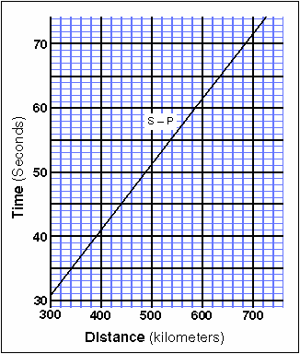
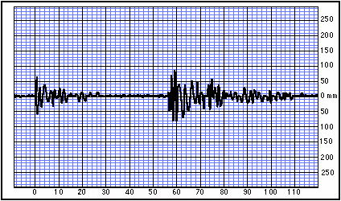
Tokyo
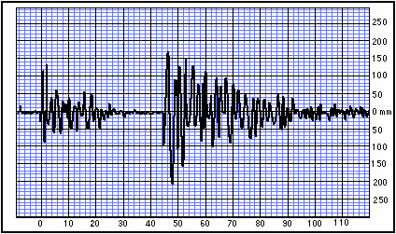
Akita
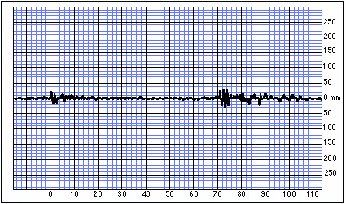

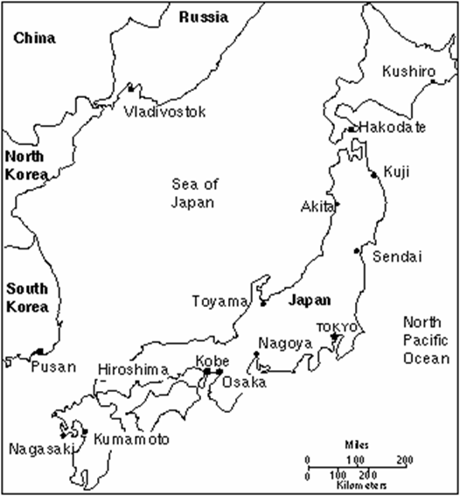

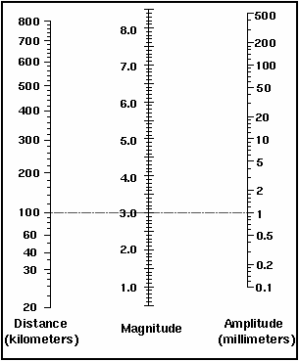

Richter styrke | Beskrivelse | Effekt | Hyppighed (ca.)
Mindre end 2 | Mikro | Mærkes ikke | 8.000 om dagen
2,0-2,9 | Let | Svage, ofte mærkes de ikke, ingen materielle skader | 1.000 om dagen
3,0-3,9 | Let | Kan mærkes, ingen materielle skader | 50.000 om året
4,0-4,9 | Let | Mærkes af næsten alle og f.eks. løst puds falder ned af væggene | 6.200 om året
5,0-5,9 | Moderat | Kan mærkes, svage bygninger tager skade | 800 om året
6,0-6,9 | Stærkt | Almindelige bygninger tager betydelig skade | 120 om året
7,0-7,9 | Stærkt | Solide bygninger tager betydelig skade | 18 om året
8,0-8,9 | Stærkt | Jordskælvssikrede bygninger tager betydelig skade | 1 pr. år
9,0-9,9 | Meget stærkt | Voldsomme og altødelæggende rystelser | 1 pr. 10 år
10+ | Meget stærkt | Ikke dokumenteret | Meget sjældent

